新 书 推 荐

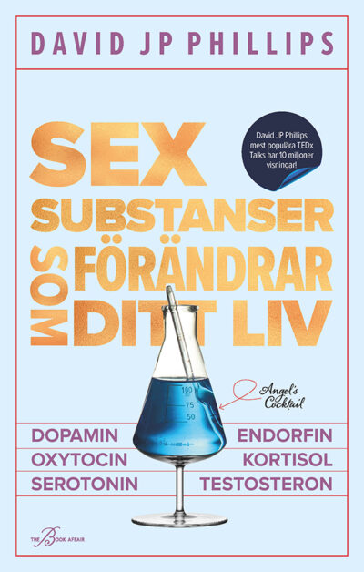
中文书名：《天使与恶魔的鸡尾酒——六种改变你生活的元素》
英文书名：ANGEL’S & DEVIL’S COCKTAIL– Six Substances That Will Change Your Life (Sex substanser som förändrar ditt liv)
作 者：David JP Phillips
出 版 社：The Book Affair
代理公司：Enberg Agency/ANA/Conor Cheng
页 数：222页
出版时间：2022年11月
代理地区：中国大陆、台湾
审读资料：瑞典文电子稿、英文样章
类 型：励志
版权已授：芬兰、立陶宛、丹麦、爱沙尼亚、意大利、日本、匈牙利、瑞典、挪威、波兰、英国

·瑞典11月非虚构畅销榜#1，12月#4，1月#6，热度不减；

·出版前三周销量突破18000册，截止上周瑞典销量已达30000册；

·2023年Storytel Awards最佳非虚构有声书奖；

·作者Ted Talk浏览量超过1000万次，今年6月的第四场演讲将更为重磅；

·Youtube粉丝20万，TikTok粉丝220万、Instagram粉丝14万、Linkedin关注量25000人，过去18个月，作者社交媒体频道浏览总量超过1亿人次；

·作者及其团队愿意提供任何力所能及的营销帮助！

·封面、内插、作者照片的国际版权完全免费！

·英文全稿已交付！

内容简介：

优化你的大脑

荷尔蒙和信号物质时刻影响着我们的感觉。何不学会充分利用体内的化学工厂，从而为生活带来持久的影响。

你想尝尝由多巴胺、血清素和内啡肽调制成的天使鸡尾酒吗？或者你更想要一杯以皮质醇为主要原料的恶魔鸡尾酒？请仔细考虑。要想调动出最佳的心理自我，我们的神经递质至关重要。本书面向每一位渴望享受生活的读者，解读如何将自我引向理想的未来。

戴维·JP·菲利普斯（David JP Phillips）是瑞典最成功的国际演说家之一。他在“真实自我领导”上有着独到的观点，这源自他对人类自我沟通能力的深刻认识，正是这种认识帮助他摆脱了长期抑郁。

作者简介：
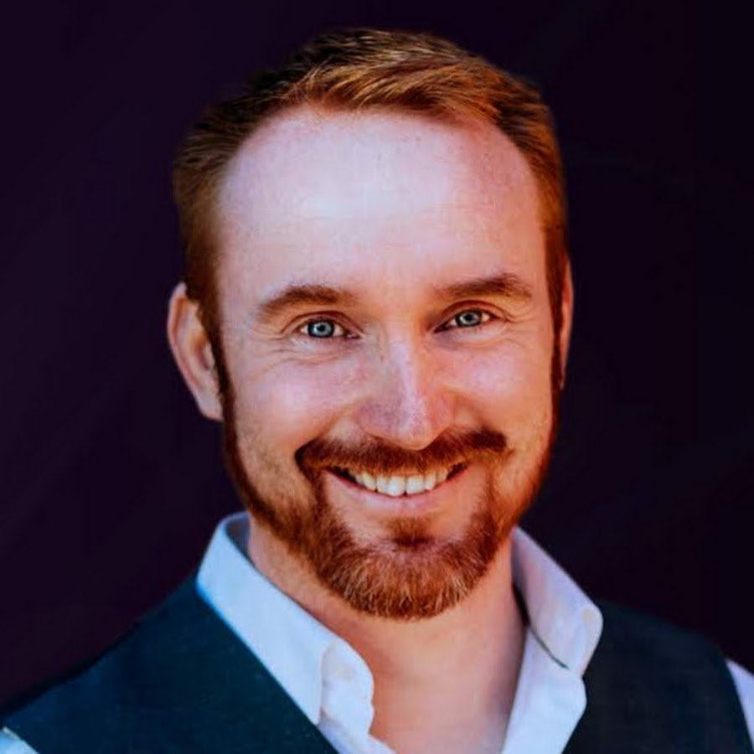
戴维·JP·菲利普斯（David JP Phillips）是一名来自瑞典的国际演说家。他为美国一些全球最具影响力的公司工作，如谷歌、微软、戴尔、甲骨文、惠普以及许多世界500强企业，职业水平在行业首屈一指。他被Global Gurus评为全球第8位沟通大师，他的3次TEDx演讲观看量位居前列，在社交媒体平台上有超过1亿次播放。他的HeadGain.com是全球最全面的沟通培训数字平台之一，Storytelling.com是全球最大的讲故事培训平台。

戴维切入“真实自我领导”的独特角度是他长达19年的抑郁症。正是在这期间，他深入了解人类与自我沟通的能力，因此成功实现突破，走出抑郁。这一突破便是WOW课程的基础，它是瑞典迄今为止预定人数最多的课程。戴维在瑞典的JPManor生活工作。

更多关于戴维的信息见网站：https://www.davidjpphillips.com

ANGEL’S & DEVIL’S COCKTAIL
– Six Substances That Will Change Your Life

•Introduction
•An Angel’s cocktail please
•Dopamine - Drive and pleasure
•Oxytocin - Connection and humanity
•Serotonin - Social status and mood
•Cortisol - Focus, excitement or fear?
•Endorphins - Euphoria
•Testosterone - Confidence and victories
•The fundaments of your Angel’s Cocktail
•The Devil’s cocktail no one want but most drink
•Create your future through neuroplasticity
•The new life
•References

The books follows the same structure. 6 substances, 8-10 tips on each substances. Which then is followed up by how you create your angel’s cocktail and 12 different versions of the cocktail depending on the situation in life. For instance lowering your cortisol and increasing your oxytocin by looking at a clip which makes you feel empathy when coming home to your family will make you see and hear your family which you won’t if you went home with a dopamine + cortisol cocktail.

感谢您的阅读！
请将反馈信息发送至：程衍泽 (Conor)
安德鲁·纳伯格联合国际有限公司北京代表处
北京市海淀区中关村大街甲59号中国人民大学文化大厦1705室，100872
电 话：010-82504406
手 机：13072260205（微信同号）
传 真：010-82504200
Email：Conor@nurnberg.com.cn
网址：http://www.nurnberg.com.cn
微博：http://weibo.com/nurnberg
豆瓣小站：http://site.douban.com/110577/
微信订阅号：ANABJ2002


